ПРЕСС-РЕЛИЗ
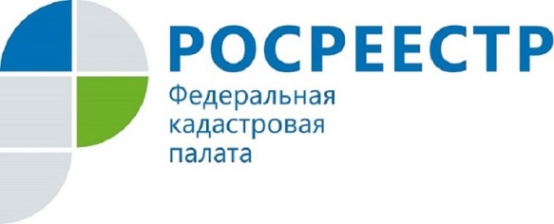
Как изменить характеристики земельного участка законно?

13 декабря 2016 года заместитель директора – главный технолог Кадастровой палаты по Курской области Людмила Иванова дала интервью в программе «Прямой эфир» на телевизионном канале «ТАКТ». Тема прямого эфира – как изменить характеристики земельного участка законно.
Людмила Иванова ответила на вопросы ведущего: что такое учет изменений объекта недвижимости, и в каких случаях необходимо внесение изменений, кто и с каким пакетов документов вправе обратиться для учета изменений. В интервью говорили об учете изменений объектов недвижимости в электронном виде и по документам, поступившим в порядке информационного взаимодействия.
Гость студии рассказала о том, как наличие в государственном кадастре недвижимости (ГКН) контактной информации собственника объекта поможет ему всегда быть в курсе изменений сведений о недвижимости и не остаться в стороне при проведении соседями процедуры согласования границ земельного участка.
Людмила Иванова: «Свои контактные данные собственник или пользователь объекта недвижимости может подать вместе с заявлением об учёте изменений объекта недвижимости в связи с изменением адреса правообладателя. Сделать это можно в любом офисе Кадастровой палаты или МФЦ».
Один из звонков в студию был от жительницы г. Курска Светланы Булгаковой «В октябре моя мама получила уведомления об уплате налога на два земельных участка. По факту же, в собственности имеется только один. Есть свидетельство о праве собственности. Как следует из уведомлений, адрес у этих земельных участков один и тот же, площадь одинаковая. В налоговой сказали, что им такие сведения поступили из Кадастровой палаты. Подскажите, как нам исправить сложившуюся ситуацию, чтобы налог приходил только на наш земельный участок».
Людмила Иванова: «Если пришли уведомления об уплате налога по двум земельным участкам с идентичными характеристиками, а по факту в собственности имеется только один, то скорее всего это «двойники».
Действующим законодательством не предусмотрена возможность исключения из ГКН дублирующих сведений о земельных участках. Процесс аннулирования дублирующих сведений о земельных участках происходит строго по методическим рекомендациям Росреестра.
В конкретном случае Вам следует обратиться в Кадастровую палату с письменным обращением, в котором будут изложены все обстоятельства.
При рассмотрении Вашего обращения будут проанализированы сведения ГКН и записи Единого государственного реестра прав на недвижимое имущество и сделок с ним о заявленных земельных участках. Кроме того, будет проанализирована информация органов государственной власти или органов местного самоуправления об образовании земельных участков, предоставлении их конкретным лицам. И только после однозначного установления, что сведения ГКН о земельных участках являются дублирующими, будут проведены работы».
В завершение прямого эфира Людмила Иванова обратилась к телезрителям, которые не услышали ответы на какие-либо вопросы по оформлению документов на объекты недвижимости: «Вы можете обратиться к бесплатному сервису «Жизненные ситуации», который доступен на сайте Росреестра (https://rosreestr.ru) в разделе «Электронные услуги и сервисы».
Сервис позволяет в удобной и наглядной форме получить сведения о порядке действий и необходимых документах при разных видах сделок с недвижимостью и осуществлении кадастрового учёта. С его помощью можно самостоятельно выяснить, какие документы нужны в каждой конкретной ситуации или оценить полноту уже имеющегося на руках комплекта документов».

О Федеральной кадастровой палате
Федеральная кадастровая палата («ФГБУ «ФКП Росреестра») – подведомственное учреждение Федеральной службы государственной регистрации, кадастра и картографии (Росреестр). Федеральная кадастровая палата реализует полномочия Росреестра в сфере регистрации прав на недвижимое имущество и сделок с ним, кадастрового учета объектов недвижимости, учета зданий, сооружений, помещений, объектов незавершенного строительства и кадастровой оценки в соответствии с законодательством Российской Федерации.
ФГБУ «ФКП Росреестра» было образовано в 2011 году в результате реорганизации региональных Кадастровых палат в филиалы Федеральной кадастровой палаты во всех субъектах Российской Федерации. В настоящее время на территории России работает 81 филиал ФГБУ «ФКП Росреестра» и Ведомственный центр телефонного обслуживания (ВЦТО) в Курске и Казани.

